
Writer Guide

Kapitola 4
Formátování textu

Autorská práva
Tento dokument je duševním vlastnictvím dokumentačního týmu LibreOffice Copyright ©2020. Přispěvatelé jsou uvedeni níže. Dokument můžete šířit a / nebo upravovat podle podmínek GNU General Public License (http://www.gnu.org/licenses/gpl.html), verze 3 nebo novější, nebo licence Creative Commons Attribution (http://creativecommons.org/licenses/by/4.0/), verze 4.0 nebo novější.
Všechny ochranné známky uvedené v této příručce patří jejich vlastníkům.

Přispěvatelé

Pro toto vydání
Shravani Bellapukonda | Jean Hollis Weber

Pro předchozí vydání
Jean Hollis Weber | Bruce Byfield | Gillian Pollack
John A. Smith | Hazel Russman | John M. Długosz
Ron Faile Jr.

Zpětná vazba
Připomínky a náměty k tomuto dokumentu posílejte v angličtině dokumentačnímu týmu na adresu: documentation@global.libreoffice.org.
- Poznámka
Vše, co do e-mailové konference pošlete, včetně e-mailové adresy a dalších osobních informací uvedených ve zprávě, bude veřejně viditelné bez možnosti smazání.

Datum vydání a verze programu
Publikováno v červenci 2020. Kniha je určena pro LibreOffice 6.4.

Poznámka pro uživatele systému macOS
Některé klávesové zkratky a položky nabídek jsou v systému macOS jiné než v systémech Windows a Linux. V následující tabulce jsou uvedeny nejdůležitější rozdíly, které se týkají informací v této knize. Podrobnější seznam se nachází v nápovědě k aplikaci.
Windows nebo Linux | Ekvivalent pro macOS | Akce
Nástroje > Možnosti výběr v nabídce | LibreOffice > Předvolby | Otevřou se možnosti nastavení
Klepnutí pravým tlačítkem | Ctrl + klepnutí a/nebo klepnutí pravým tlačítkem v závislosti na operačním systému počítače | Otevře se místní nabídka
Ctrl (Control) | ⌘ (Command) | Používá se také s dalšími klávesami
F11 | ⌘ + t | Otevře kartu Styly a formátování postranní lišty

Obsah
Autorská práva 2
Přispěvatelé 2
Pro toto vydání 2
T o předchozí vydání 2
Zpětná vazba 2
Datum vydání a verze programu 2
Poznámka pro uživatele systému macOS 2
Úvod 4
Doporučujeme používat styly 4
Odstranění ručního formátování 4
Formátování odstavců 4
Možnosti zarovnání 6
Řádkování a rozestupy mezi odstavci 7
Odsazení odstavce 8
Barva pozadí odstavce 8
Nastavení v dialogovém okně Odstavec 9
Karta Ohraničení 9
Iniciály 9
Oblast 9
Průhlednost 10
Tok textu 10
Osnova a číslování 10
Nastavení tabelačních zarážek a odsazení 11
Změna výchozí vzdálenosti tabelačních zarážek 12
Formátování znaků 12
Název písma, velikost a efekty 13
Nastavení v dialogovém okně Znak 14
Karty Písmo a Efekty pro písmo 14
Karta Umístění 16
Karta Hypertextový odkaz 16
Karta Zvýraznění 17
Karta Ohraničení 17
Automatický formát 17
Formátování číslovaných seznamů nebo seznamů s odrážkami 19
Používání nástrojové lišty Odrážky a číslování 19
Palety odrážek a číslování v Postranní liště 20
Okno Odrážky a číslování 21

Úvod
Tato kapitola popisuje základy formátování textu ve Writeru, textovém editoru LibreOffice:
- Formátování odstavců a znaků
- Použití automatického formátování
- Tvorbu seznamů s odrážkami, číslovaných seznamů a osnovy
Předpokládem je zvládnutí základních technik při práci s textem, popsaných v kapitole 2, Základy práce s textem, a 3, Pokročilá práce s textem.
Doporučujeme také držet se návrhů z kapitoly 20, Nastavení aplikace Writer, týkající se zobrazení formátovacích znaků, jako je znak konce odstavce a výběru dalších možností nastavení.
Formátování stránky je popsáno v kapitolách 5 a 6.

Doporučujeme používat styly
Styly jsou při práci s Writerem ústřední pojem. Umožňují snadné a konzistentní formátování dokumentů a provádění změn formátování s minimální námahou. Styl je název pro množinu možností formátování. Použitím stylu aplikujeme naráz celou řadu příkazů pro formátování.
LibreOffice používá styly v mnoha procesech, i když o tom ani nemusíme vědět. Například Writer pomocí stylů nadpisů (nebo jiných uživatelem určených stylů) vytváří obsah dokumentu. Proto jako alternativu k ručnímu formátování odstavců velmi doporučujeme používání odstavcových stylů, zejména u dlouhých nebo standardizovaných dokumentů. Důrazně také doporučujeme používat znakové styly místo ručního formátování jednotlivých slov.
V této knize nalezneme informace o stylech a jejich použití v kapitolách 8 a 9.
Práci se styly usnadňuje a zrychluje karta Styly a formátování v Postranní liště.
- Upozornění
Ruční formátování (také nazývané přímé formátování) přepisuje formátování provedené styly a není možné ho použitím stylu odstranit.

Odstranění ručního formátování
Ruční formátování vybraného textu smažeme příkazem z nabídky Formát > Vymazat přímé formátování, také kliknutím na ikonu Vymazat přímé formátování na nástrojové liště Formátování nebo použitím klávesové zkratky Ctrl + m.
- Poznámka
Po odstranění přímého formátování se formát textu vrátí na použitý styl odstavce, nikoliv na výchozí styl odstavce.

Formátování odstavců
Pomocí řady ikon na nástrojové liště Formátování nebo z karty Vlastnosti Postranní lišty (kterou zobrazíme, pokud není zobrazena, z nabídky Zobrazit > Postranní lišta) můžeme na text aplikovat mnoho různých typů formátování. Ne všechny ikony jsou po standardní instalaci na nástrojové liště Formátování zobrazeny. Lištu si však můžeme přizpůsobit, aby obsahovala často používané ikony (viz kapitola 1, Představujeme Writer). Další možnosti formátování nalezneme v dialogovém okně Odstavec (viz strana 9).
Nástrojová lišta Formátování obsahuje ikony umožňující:
- Aplikovat styl odstavce (seznam stylů je na kartě Vlastnosti Postranní lišty).
- Zapnout/vypnout odrážkové seznamy (s paletou stylů odrážek) – viz strana 20.
- Zapnout/vypnout číslované seznamy (s paletou stylů číslování) – viz strana 20.
- Zarovnat ve vodorovném směru doleva, na střed, doprava nebo do bloku.
- Zarovnat ve svislém směru dolů, nahoru a centrovaně.
- Volit rozestup řádkování (mezi 1; 1,15; 1,5; 2) nebo vlastní.
- Zvětšit/zmenšit mezeru mezi odstavci.
- Zvětšit/zmenšit rozestupy znaků.
- Otevřít dialogové okno Odstavec.
Postranní lišta se ve výchozím nastavení otevírá na kartě Vlastnosti. V případě potřeby klikneme na symbol (+ nebo trojúhelník) rozbalující panely karty.
Panel Odstavec na kartě Vlastnosti (obrázek 1 ) obsahuje většinu ovládacích prvků formátování, včetně několika, které se nenacházejí na nástrojové liště Formátování. Kliknutím na šipku dolů otevřeme výběr možností, například pro řádkování nebo paletu barev.
Kliknutí na ikonu Další možnosti otevřeme dialogové okno Odstavec, v němž jsou k dispozici další nastavení (viz strana 9). Změna hodnot kteréhokoli z těchto nastavení ovlivní pouze odstavec, v němž je umístěn kurzor, nebo několik odstavců, pokud jsou vybrány. Přejeme-li si změnit parametry formátování pro více odstavců téhož typu, měli bychom použít styl odstavce.
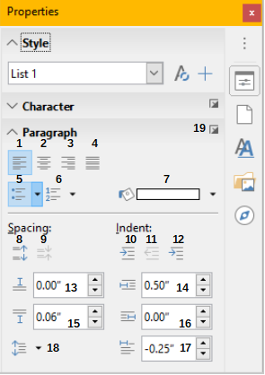
1 | Zarovnat vlevo | 8 | Zvětšit rozestup | 15 | Odsazení zleva
2 | Zarovnání na střed | 9 | Zmenšit rozestup | 16 | Odsazení zprava
3 | Zarovnat vpravo | 10 | Zvětšit odsazení | 17 | Odsazení prvního řádku
4 | Zarovnat do bloku | 11 | Zmenšit odsazení | 18 | Řádkování
5 | Odrážkový seznam | 12 | Předsazení prvního řádku | 19 | Další možnosti – otevření dialogového okna Odstavec
6 | Číslovaný seznam | 13 | Mezera nad odstavcem | 19 | Další možnosti – otevření dialogového okna Odstavec
7 | Barva pozadí | 14 | Mezera pod odstavcem
Obrázek 1: Prvky panelu Odstavec na kartě Vlastnosti

Možnosti zarovnání
Tlačítky 1–4 na obrázku 1 volíme zarovnání odstavce: vlevo, vpravo, na střed a do bloku. Na obrázku 2 vidíme příklady zarovnání textu.
Tento text je zarovnán vlevo.
Tento text je zarovnán na střed.
Tento text je zarovnán vpravo.
Je-li text delší než celý řádek, můžeme zvolit zarovnání do bloku, v němž se mezi slova celého řádku přidají mezery tak, aby se roztáhl mezi okraje odstavce.
Obrázek 2: Možnosti zarovnání odstavce
Ve výchozím nastavení je při zarovnání do bloku poslední řádek textu zarovnán vlevo. Poslední řádek můžeme samozřejmě zarovnat na střed nebo do bloku, ve druhém případě se zvětší mezery mezi slovy tak, aby se vyplnil celý řádek. Zvolíme-li zarovnání do bloku, můžeme na kartě Zarovnání dialogového okna Odstavec vybrat Rozpálit jedno slovo; potom obsahuje-li poslední řádek jediné slovo, je pomocí mezer mezi znaky roztaženo přes celý řádek.
Obrázek 3 ukazuje příklady zarovnání posledního řádku odstavce zarovnaného do bloku. Ve většině případů ponecháváme nastavení výchozí (zarovnání doleva); pro některé dramatické účely (například velmi velké písmo na plakátu) můžeme upřednostnit jednu z dalších možností.
Pro zarovnání posledního řádku odstavce zarovnaného do bloku jsou k dispozici tři možnosti. První je zarovnání posledního řádku vlevo.
Pro zarovnání posledního řádku odstavce zarovnaného do bloku jsou k dispozici tři možnosti. Druhá je zarovnání posledního řádku na střed.
Pro zarovnání posledního řádku odstavce zarovnaného do bloku jsou k dispozici tři možnosti. Třetí je zarovnání posledního řádku do bloku.
Pokud poslední řádek odstavce zarovnaného do bloku obsahuje jediné slovo, můžeme slovo rozpálit a vyplnit jím celý řádek. Toto je příklad s vybranou možností Rozpálit jedno slovo.
Obrázek 3: Příklady zarovnání posledního řádku odstavce zarovnaného do bloku
Tyto možnosti nastavujeme na kartě Zarovnání dialogového okna Odstavec (obrázek 4), který otevřeme např. z nabídky Formát > Odstavec nebo kliknutím pravým tlačítkem myši v odstavci a výběrem položky Odstavec z kontextové nápovědy; také můžeme v Postranní liště na kartě Vlastnosti v části Odstavec kliknout na tlačítko Další možnosti.
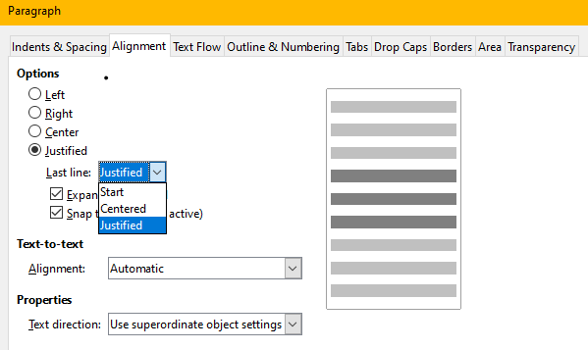Obrázek 4: Nastavení zarovnání posledního řádku odstavce zarovnaného do bloku

Řádkování a rozestupy mezi odstavci
Řádkování (tlačítko 18, obrázek 1) je vzdálenost účaří (imaginárních čar ve spodní části písmen jako „n“ nebo „m“) sousedních řádků. Řádkování je určeno velikostí písma.
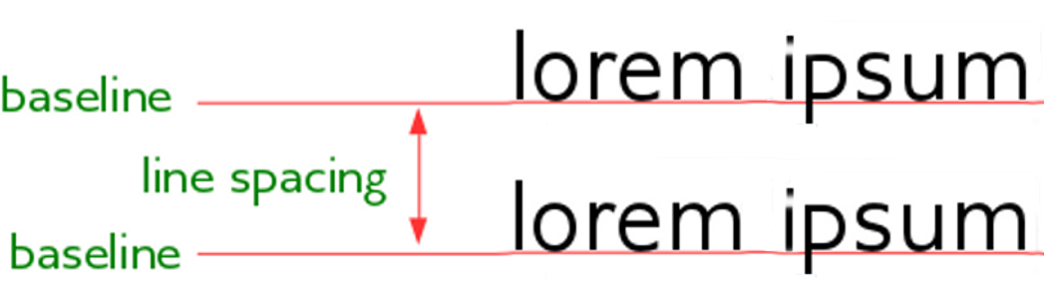Obrázek 5: Řádkování je vzdálenost sousedních účaří
Podnabídka řádkování je na obrázku 6. V ní můžeme vybírat mezi standardními hodnotami, nebo definovat vlastní: Proporcionální (například 110 %), Nejméně (údaj vložíme do pole Hodnota), Proklad nebo Přesně. Abychom viděli rozdíly mezi těmito možnostmi, vytvoříme si několik odstavců textu s různým vlastním řádkováním.
- Poznámka
Všechny možnosti vyjma Přesně a Nejméně aplikujeme na výchozí písmo. Volby Přesně a Nejméně umožňují nastavit vlastní řádkování, které je zvláště užitečné při zvýšení čitelnosti malých velikostí písma.
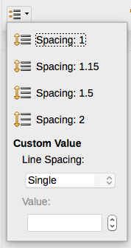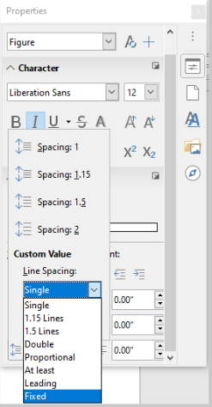
Obrázek 6: Podnabídka řádkování:
Rozestup mezi odstavci je svislá mezera mezi daným odstavcem a odstavci nad ním a pod ním. Jak vidíme na obrázku 1, jsou pro aktuální odstavec tyto hodnoty v polích Mezera nad odstavcem (13) a Mezera pod odstavcem (14). Obě hodnoty můžeme nastavovat samostatně.
- Tip
Rozestupy mezi odstavci se často používají v počítačové literatuře, například i v této knize. Odsazení odstavců je častější v jiných typech dokumentů. V dobře navržené knize nebo dokumentu se používají buď rozestupy mezi odstavci, nebo odsazení odstavců, nikdy obojí.

Odsazení odstavce
Tlačítky označenými čísly 10, 11 a 12 na obrázku 1 můžeme zvětšit volný prostor mezi levým nebo pravým okrajem stránky a odstavcem.
Vzdálenosti jsou určeny nastavením hodnot 15 (Odsazení před textem, tj. od levého okraje stránky), 16 (Odsazení za textem, od pravého okraje stránky) a 17 (Odsazení prvního řádku, které udává vzdálenost mezi začátkem prvního řádku a levým okrajem odstavce).
Tlačítko 12, Předsazení prvního řádku, ponechává první řádek na levém okraji stránky (nebo posouvá o nastavené odsazení před textem) a odsouvá všechny ostatní řádky odstavce o hodnotu zadanou v poli 17 nebo v dialogovém okně Odstavec.
Tento odstavec je příklad odstavce s odsazením prvního řádku. Je to typické pro odstavce v knihách.
Tento odstavec je příklad odstavce s předsazením prvního řádku. Často se používá pro číslované odstavce nebo odstavce s ikonou nebo jiným obrázkem vlevo.
- Poznámka
V jazycích psaných zprava doleva je Před textem a Za textem obráceně: „před“ je na pravém okraji; „za“ je na levém okraji.

Barva pozadí odstavce
Kliknutím na tlačítko označené 7 na obrázku 1 otevřeme paletu, ze které můžeme vybrat barvu pozadí odstavce. Z této palety můžeme kliknout na tlačítko Vlastní barva a z otevřeného dialogového okna Výběr barvy můžeme vybrat novou barvu, která se do palety přidá.
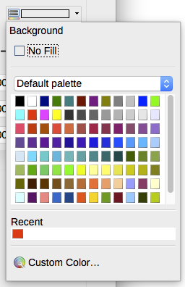Obrázek 7: Výběr barvy pozadí odstavce
- Poznámka
Pokud byl odstavec odsazen od pravého nebo levého okraje, barva pozadí se na oblast odsazení nepoužije. Aby se barva rozšířila až po okraje, je třeba použít rámec, tabulku nebo jiný způsob; viz kapitola 6, Pokročilé formátování stránek.

Nastavení v dialogovém okně Odstavec
Dialogové okno Odstavec obsahuje několik dalších karet: Tabulátory (popsané v další části, „Tabulátory a odsazení“, strana 12), Ohraničení, Iniciály, Oblast (více voleb, nejen barva), Průhlednost, Tok textu a Osnova a číslování. Další informace najdeme v kapitole 8, Úvod do stylů a kapitole 9, Pracujeme se styly.

Karta Ohraničení
Ohraničení odstavce pomáhá při jeho oddělení od okolního textu v případě, že se jeho obsah netýká hlavního tématu. Například tipy, poznámky a upozornění v této knize používají ohraničení pod textem.
Ohraničení můžeme přidat kterémukoliv okraji odstavce i jejich kombinacím. Můžeme si zvolit styl (plná, čárkovaná, tečkovaná, dvojitá čára), šířku a barvu čar; volby platí pro všechny strany odstavce. Vzdálenost čar od obsahu odstavce je možné nastavit pro každou stranu odstavce (horní, dolní, vpravo, vlevo) samostatně.
V okně můžeme také nastavit stín odstavce, jeho „vzdálenost“ určuje šířku stínu.
Zaškrtneme-li pole Sloučit s dalším odstavcem, potlačíme horní nebo dolní čáru mezi následnými odstavci, pokud se shodují jejich odsazení, ohraničení a styl stínu.
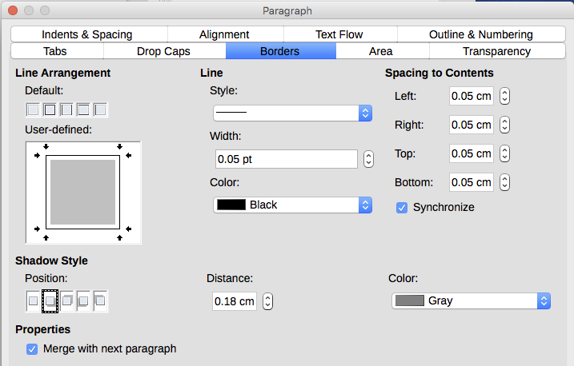Obrázek 8: Karta Ohraničení okna Odstavec

Iniciály
Iniciály jsou zvětšená písmena označující začátek nové kapitoly nebo části. Pro důsledné používání iniciál doporučujeme nastavit je ve stylu odstavce a styl pak aplikovat odpovídajícím odstavcům. Podrobnosti najdete v kapitole 9, Práce se styly.

Oblast
Oblast (v některých aplikacích LibreOffice také „výplň“ nebo „pozadí“) nabízí pět typů výplně (pozadí): barvu, přechod, rastr, vzorek a šrafování. Výběrem typu výplně zobrazíme její možnosti. Těmto možnostem se podrobněji věnuje kapitola 5, Základy formátování stránek. Můžeme si také vytvořit vlastní výplně.
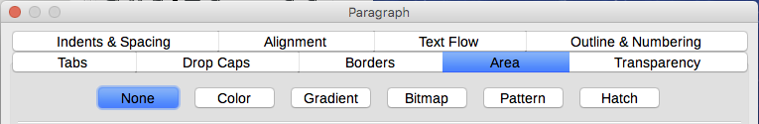Obrázek 9: Typy výplní pro pozadí odstavce

Průhlednost
Průhlednost ovlivňuje pozadí odstavce. Je užitečná při tvorbě vodoznaků a zesvětlování barev či obrázků kvůli kontrastnějšímu textu. Podrobněji je průhlednost probrána v kapitole 5, Základy formátování stránek a v příručce Draw Guide.

Tok textu
Karta Tok textu (obrázek 10) má několik částí. Dělení slov je probráno v kapitole 2, Základy práce s textem, a zalomení v kapitole 5, Základy formátování stránek.
V části Možnosti určujeme, jak se s odstavci pracuje na konci stránky. Význam polí Nedělit odstavec a Svázat s následujícím odstavcem je jasný z jejich názvu. Další možnosti zabraňují existenci prvního řádku odstavce samostatně na konci stránky (tzv. vdova) nebo posledního řádku odstavce jako prvního na nové stránce (tzv. sirotek).
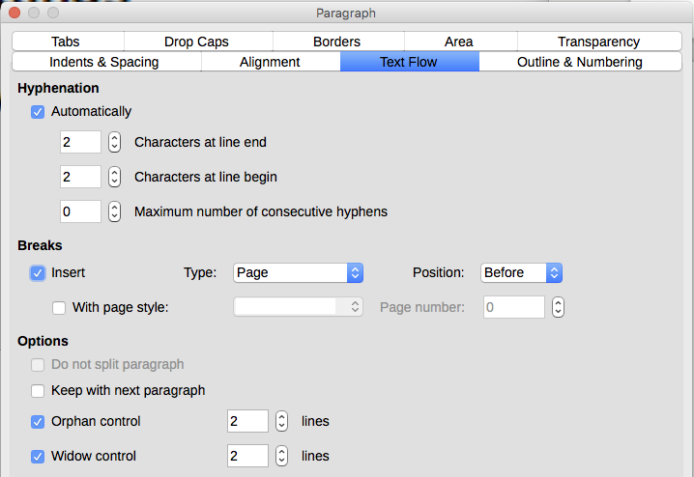Obrázek 10: Karta Tok textu: dělení slov, zalomení a možnosti

Osnova a číslování
Karta Osnova a číslování umožňuje volbu úrovně osnovy pro odstavec a styl číslování osnovy. Je-li odstavec součástí číslovaného seznamu, můžeme restartovat číslování odstavce a zvolit číslo.
Tato karta neobsahuje funkce shodné s oknem Číslování osnovy (Nástroje > Číslování kapitol), ale zde vybraná úroveň osnovy se shoduje s úrovní definovanou v okně. Podrobnosti o těchto funkcích najdeme v kapitole 8, Úvod do stylů, a kapitole 9, Práce se styly. O číslování řádků pojednává kapitola 3, Pokročilá práce s textem.
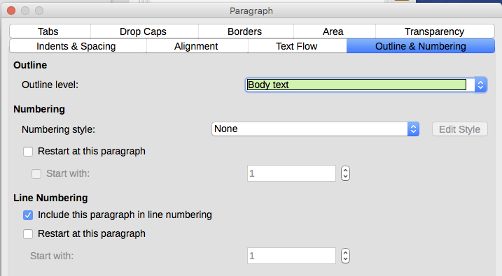Obrázek 11: Výběr možností číslování osnovy, odstavců a řádků

Nastavení tabelačních zarážek a odsazení
Vodorovné pravítko zobrazuje zarážky tabulátoru. Námi definované polohy zarážek přepisují jejich výchozí nastavení. Nastavení tabulátorů ovlivňuje odsazení celých odstavců (tlačítky Zvětšit odsazení a Zmenšit odsazení na nástrojové liště Formátování nebo v panelu Odstavec na kartě Vlastnosti Postranní lišty) a také odsazení částí odstavce (po stisku klávesy Tab).
- Tip
Mnoho typů odsazení, např. na začátku odstavce, lze nastavit ve stylu odstavce, takže klávesu Tab už nemusíme použít.
Změna výchozího nastavení vzdáleností tabulátorů může způsobit problémy s formátováním, pokud dokument sdílíme s jinými uživateli. Pokud použijeme výchozí rozložení tabulátorů a pak dokument odešleme někomu jinému, kdo používá jiné výchozí rozložení tabulátorů, odsazení se změní podle osobních nastavení příjemce. Je proto vhodné definovat si vlastní nastavení tabulátorů podle následujícího postupu.
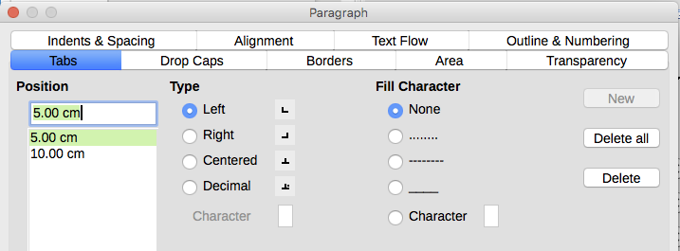Obrázek 12: Nastavení tabulátorů a znaků výplně
Chceme-li definovat odsazení a nastavení tabulátorů pro jeden nebo více vybraných odstavců, klepneme pravým tlačítkem na odstavec a z kontextové nabídky vybereme položku Odstavec; v otevřeném okně Odstavec poté vybereme buď kartu Tabulátory (obrázek 12), nebo Odsazení a rozestupy. Poklepem na vodorovné pravítko otevřeme kartu Odsazení a rozestupy okna Odstavec rovněž.
Tabulátory je vhodnější nastavit ve stylu odstavce než ručně přímo v odstavci. Další informace o stylu odstavce najdeme v kapitolách 8 a 9.
- Tip
Používání tabulátorů na rozmístění textu se nedoporučuje. Obvykle je vhodnější použít tabulku.

Změna výchozí vzdálenosti tabelačních zarážek
- Upozornění
Jakékoli změny výchozího nastavení kroku tabulátoru budou mít vliv na tabulátory ve všech dokumentech, které následně otevřeme, a také na tabulátory, které vložíme po provedení změny.
Změnit měrnou jednotku a velikost výchozího kroku tabulátorů můžeme v okně Možnosti (nabídka Nástroje > Možnosti > LibreOffice Writer > Obecné).
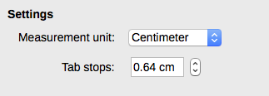Obrázek 13: Nastavení výchozí vzdálenosti tabulátorů
V aktuálním dokumentu můžeme změnit délkovou jednotku pravítek pomocí výběru ze seznamu jednotek. Seznam otevřeme kliknutím pravým tlačítkem na pravítko, jehož jednotku chceme změnit (viz obrázek 14 ). V otevřeném seznamu jednotek vybereme požadovanou jednotku. Vybrané nastavení se použije pouze na toto pravítko.
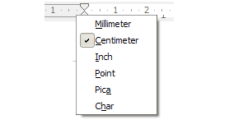Obrázek 14: Výběr délkové jednotky pravítka

Formátování znaků
Jednotlivým znakům můžeme nastavit formátování pomocí tlačítek na nástrojové liště Formátování nebo s využitím panelu Znak karty Vlastnosti v Postranní liště. Po standardní instalaci se nezobrazují všechna tlačítka, nástrojovou lištu si však můžeme přizpůsobit tak, aby obsahovala námi pravidelně užívaná; viz kapitola 1, Představujeme program Writer. Formátování zahrnuje změnu těchto vlastností písma:
- Název písma, velikost písma (v bodech),
- tučné písmo, kurzíva, podtržené, dvojitě podtržené, nadtržené, přeškrtnuté a obrysové,
- horní index, dolní index,
- velká písmena, malá písmena,
- zvětšení velikosti písma, zmenšení velikosti písma,
- barva písma (s paletou barev),
- barva pozadí (s paletou barev),
- zvýraznění (s paletou barev),
- další úpravy (otevře dialog Znak).
Ke změně vlastností celého odstavce (písmo, velikost, barva) a také z dalších důvodů velmi doporučujeme upřednostňovat požívání stylů znaků před jejich ručním formátováním. Informace o stylech a jejich použití najdeme v kapitolách 8 a 9. Práci se styly usnadňuje a zrychluje karta Styly a formátování v Postranní liště.
Obrázek 15 zobrazuje panel Znak na kartě Vlastnosti Postranní lišty. Kliknutím na šipku dolů vedle tlačítka otevřeme další volby, například barvu písma nebo rozestupy znaků. Vzhled tlačítek se může měnit v závislosti na operačním systému, výběru velikosti ikon a stylu v okně Možnosti (z nabídky Nástroje > Možnosti > LibreOffice > Zobrazení).
Klikneme-li na ikonu Další možnosti (15), otevře se okno Znak obsahující více možností formátování znaků, než nalezneme na nástrojové liště Formátování nebo v Postranní liště.

Název písma, velikost a efekty
Znakům ve výběru změníme písmo a jeho velikost z rozbalovacích nabídek nástrojové lišty Formátování, v panelu Znak karty Vlastnosti v Postranní liště nebo v okně Znak.
Podobně můžeme z nástrojové lišty Formátování, panelu Znak Postranní lišty či okna Znak na vybrané znaky aplikovat další efekty, jako tučné písmo, kurzívu, podtržení, přeškrtnutí nebo stínování. Efekt podtržení má rozbalovací nabídku s typy čar (obrázek 16). Nástrojová lišta Formátování disponuje ikonami dalších efektů, které nenajdeme v Postranní liště: nadtržení a dvojité podtržení; po standardní instalaci však na ní nemusí být zobrazeny.
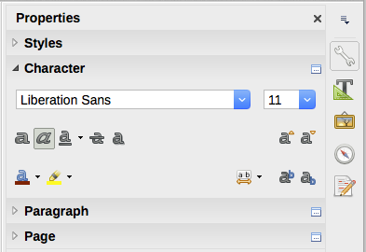

1 | Název písma | 6 | Přeškrtnuté | 11 | Barva zvýraznění
2 | Velikost písma | 7 | Stín | 12 | Rozestupy znaků
3 | Tučné | 8 | Zvětšit velikost písma | 13 | Horní index
4 | Kurzíva | 9 | Zmenšit velikost písma | 14 | Dolní index
5 | Podtržené | 10 | Barva písma | 15 | Další možnosti – otevře okno Znak
Obrázek 15: Panel Znak karty Vlastnosti v postranní liště
1
2
15
3 4 5 6 7
8 9
10 11
12 13 14
Barvu písma nebo barvu zvýraznění vybíráme po otevření příslušné barevné palety (10 nebo 11; jsou podobné paletě na obrázku 7). Barva zvýraznění překryje v místech aplikace zvolenou barvu pozadí odstavce.
Zvětšení nebo zmenšení velikosti písma výběru provedeme kliknutím na příslušná tlačítka na nástrojové liště Formátování nebo v panelu Znak Postranní lišty; nemůžeme měnit krok zvětšení nebo zmenšení, obvykle je 2 body. Přesnějšího nastavení dosáhneme výběrem velikosti z rozbalovacího seznamu.
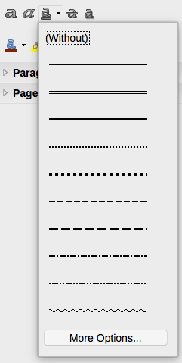
Obrázek 16: Výběr čáry podtržení
Změnu vybraných znaků na dolní index nebo horní index (za použití výchozích hodnot velikosti a polohy) provedeme kliknutím na příslušné tlačítko nástrojové lišty Formátování nebo v panelu Znak Postranní lišty. Přesnějšího umístění dosáhneme pomocí okna Znak.
Rozestupy znaků nastavíme pro vybrané znaky rychle z rozbalovací nabídky, která se otevře po kliknutí na stejnojmennou ikonu v panelu Znak v Postranní liště (obrázek 17).
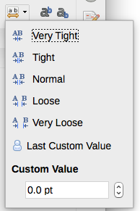
Obrázek 17: Změna rozestupu znaků

Nastavení v dialogovém okně Znak
Dialogové okno Znak má šest karet. Většina z nich je shodná s kartami okna Styl znaků (viz kapitola 9, Styly).

Karty Písmo a Efekty pro písmo
Na kartě Písmo (obrázek 18) můžeme zvolit písmo, jeho styl (výběr stylů se mění, typicky se nabízí běžné, tučné a kurzíva) a velikost; lze vybrat také jazyk, pokud se jazyk odstavce liší od jazyka dokumentu. V dolní části karty vidíme náhled písma dle naší volby.
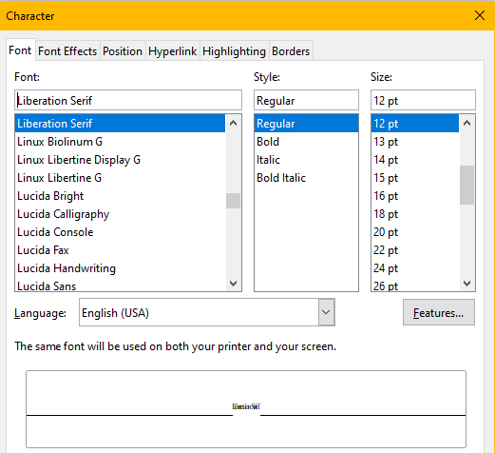
Obrázek 18: Karta Písmo dialogu Znak
Na kartě Efekty pro písmo (obrázek 19) můžeme vybrat barvu písma a řadu efektů, z nichž mnohé nejsou vhodné pro oficiální dokumenty. Obrázky 20 a 21 zobrazují obsah některých rozbalovacích nabídek.
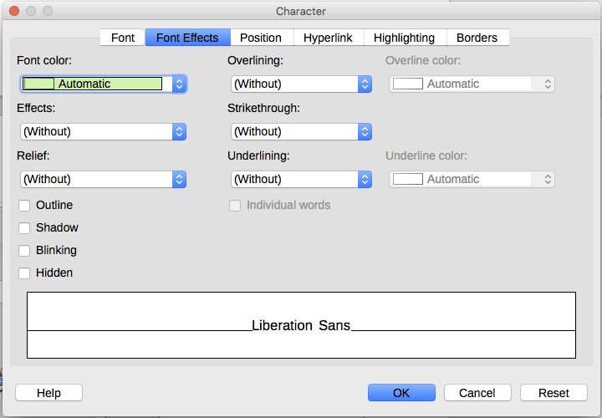
Obrázek 19: Karta Efekty pro písmo v dialogovém okně Znak
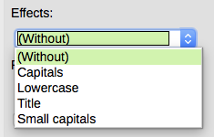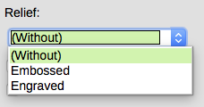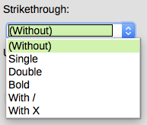
Obrázek 20: Nabídky efektů, reliéfu a přeškrtnutí
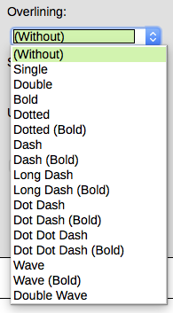
Obrázek 21: Nabídky pro podtržení a nadtržení jsou stejné

Karta Umístění
Karta Umístění soustřeďuje volby, které ovlivňují polohu textu na stránce. Karta má tři části: Umístění, Otočení / škálování a Rozestupy.
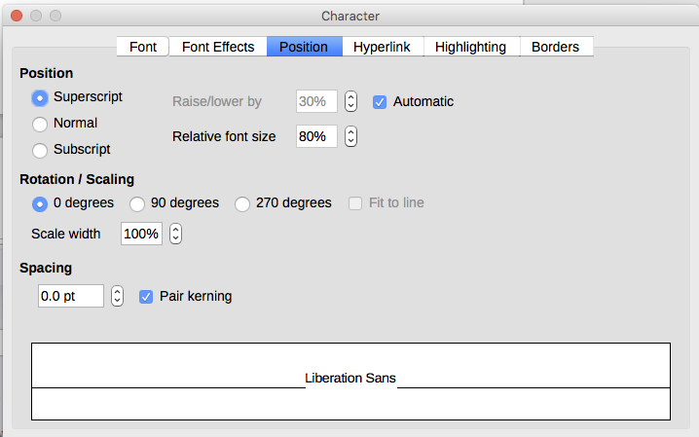
Obrázek 22: Karta Umístění dialogového okna Znak
Část Umístění řídí vzhled horního a dolního indexu.
Část Otočení / škálování ovládá otočení znaků. Údaj Měřítko šířky nastavuje v procentech původní šířky textu jeho novou šířku, na kterou se má po otočení rozšířit nebo zúžit.
Rozestupy nastavují mezery mezi jednotlivými znaky. Volba Párový kerning (zapnutá ve výchozím nastavení) upravuje automaticky mezery mezi znaky pro konkrétní kombinace písmen. Kerning je dostupný jen pro některé typy písma a při tisku na tiskárnách, které jej umožňují.

Karta Hypertextový odkaz
Karta Hypertextový odkaz je alternativou k dialogovému oknu Hypertextový odkaz z nabídky Vložit > Hypertextový odkaz. Obsahuje méně voleb a je určena pro textové odkazy (bez tlačítek). Hypertextové odkazy se mohou odkazovat na tentýž dokument, na jiné dokumenty i na webové stránky.
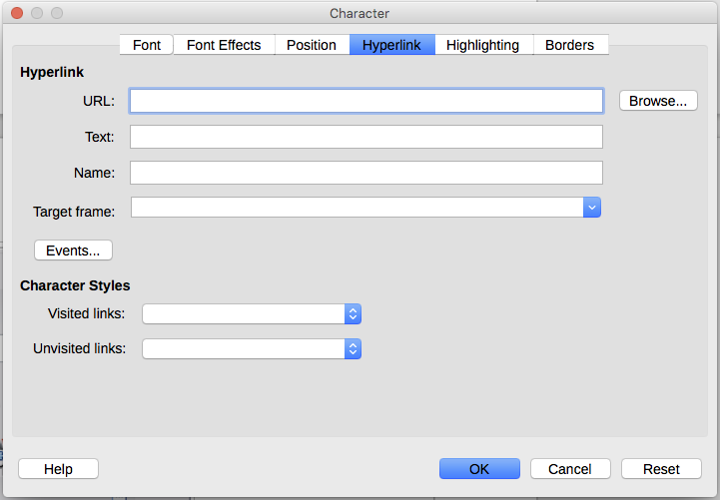
Obrázek 23: Karta Hypertextový odkaz dialogu Znak
Když LibreOffice rozpozná řetězec znaků, kterým může být adresa URL (internetová adresa), nahradí znaky hypertextovým odkazem a naformátuje hypertextový odkaz tak, jak je uvedeno ve znakovém stylu Internetového odkazu. V tomto dialogu můžeme zvolit jiný styl znaků (pokud byl styl definován dříve) nebo URL adresu nahradit jiným textem. Přejeme-li si tuto funkci vypnout, učiníme tak v okně Možnosti (z nabídky Nástroje > Automatické opravy > Nastavení automatických oprav > Možnosti), kde odškrtneme pole Rozpoznání URL.
Více informací o tvorbě a úpravách hypertextových odkazů lze nalézt v nápovědě nebo v kapitole 12 příručky Začínáme s LibreOffice.

Karta Zvýraznění
Karta ovládá barvu pozadí vybraných znaků. Její paleta je podobná barevné paletě ikony Zvýraznění.

Karta Ohraničení
Karta se shoduje se stejnojmennou kartou v dialogu Odstavec; viz strana 9.

Automatický formát
Writer můžeme nastavit tak, aby automaticky formátoval části dokumentu podle nastavení na kartách Možnosti a Místní možnosti v dialogu Automatické opravy (Nástroje > Automatické opravy > Možnosti automatických oprav). Tyto možnosti, stejně jako návod na zapnutí automatického formátu, jsou popsány v nápovědě.
- Tip
Pokud se v dokumentu objeví neočekávané změny formátování, jsou tato nastavení prvním místem, kde hledat jejich příčinu.
Přejeme-li si automaticky formátovat soubor podle nastavených pravidel, jdeme do nabídky Nástroje > Automatické opravy a vybereme nebo zrušíme výběr některých položek podnabídky.
Při psaní
Automaticky formátuje dokument během psaní.
Použít
Automaticky formátuje dokument.
Použít a upravit změny
Automaticky formátuje soubor a poté otevře dialog, v němž můžeme přijmout nebo odmítnout změny.
Možnosti automatických oprav
Otevře dialogové okno Automatické opravy (obrázky 24 a 25 ).
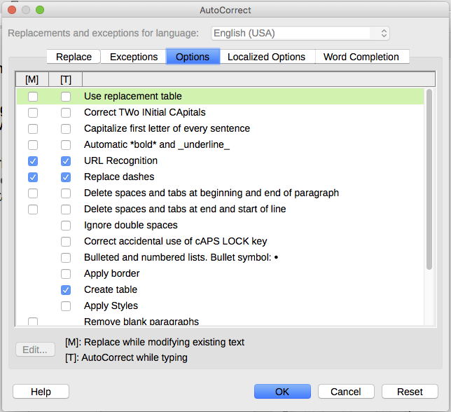
Obrázek 24 : Karta Možnosti v dialogovém okně Automatické opravy
Nastavením na kartě Místní možnosti (obrázek 25) řídíme formátování uvozovek a apostrofů (vypadají jako jedna koncová uvozovka). Většina fontů obsahuje oblé uvozovky (označované jako „chytré“), ale pro některé účely, jako značky úhlových minut a vteřin, používáme apostrofy a uvozovky přímé.
Přímé uvozovky | Chytré uvozovky
' ' " " | ‘ ’ “ ”
- Tip
Většina uživatelů má automatické opravy nastaveny na české uvozovky a používá okno Zvláštní znaky pro vložení uvozovek přímých, je-li to potřeba. Bližší informace najdeme v kapitole 2, Základy práce s textem.
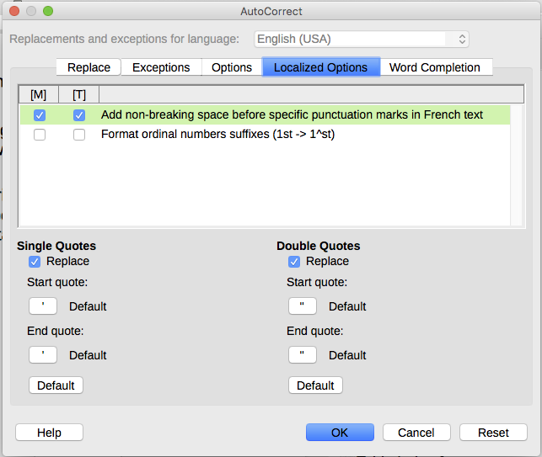
Obrázek 25: Automatický formát uvozovek

Formátování číslovaných seznamů nebo seznamů s odrážkami
Číslované nebo odrážkové seznamy můžeme formátovat několika způsoby:
- Pomocí automatického formátování popsaného výše.
- Užitím stylů číslovaných seznamů, jak je popsáno v kapitolách 8, 9, a 12 této knihy.
- Použitím nástrojové lišty Odrážky a číslování (viz obrázek 26).
- Použitím tlačítek pro tvorbu odrážkových a číslovaných seznamů na nástrojové liště Formátování nebo v panelu Odstavec karty Vlastnosti v Postranní liště (viz obrázek 27).
- Použitím dialogového okna Odrážky a číslování (viz obrázky 28 a 29).
Jednoduchý odrážkový nebo číslovaný seznam vytvoříme tak, že vybereme odstavec pro zamýšlený seznam a poté klikneme na příslušnou ikonu na nástrojové liště Odstavec.
- Poznámky
Je to otázka osobních preferencí, jestli nejdříve vložíme do dokumentu informace a potom vytvoříme seznam, nebo seznam vytváříme během psaní.
Pokud nám automatické číslování a odrážky nevyhovují, můžeme je dočasně vypnout tím, že zrušíme zaškrtnutí Formát > Automatické opravy > Při psaní.

Používání nástrojové lišty Odrážky a číslování
Tlačítky na nástrojové liště Odrážky a číslování můžeme vytvářet vnořené seznamy (v nichž jedna nebo více položek seznamu má pod sebou seznam, jako v osnově) (obrázek 26). Tlačítky můžeme položky seznamu přemisťovat nahoru či dolů, vytvářet podseznamy, měnit styl odrážek, přidávat odstavce bez odrážek nebo čísel (pro položky, které jsou přes více odstavců) a nakonec otevřít dialog Odrážky a číslování, který poskytuje více možností.
Nástrojovou lištu zobrazíme z nabídky Zobrazit > Nástrojové lišty > Odrážky a číslování.
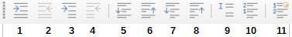
1 | O úroveň níže | 5 | Přesunout dolů | 9 | Vložit nečíslovanou položku
2 | O úroveň výše | 6 | Přesunout nahoru | 10 | Restartovat číslování
3 | O úroveň níže včetně podčástí | 7 | Přesunout dolů včetně podčástí | 11 | Otevřít dialogové okno Odrážky a číslování
4 | O úroveň výše včetně podčástí | 8 | Přesunout nahoru včetně podčástí |  | Otevřít dialogové okno Odrážky a číslování
Obrázek 26: Nástrojová lišta Odrážky a číslování
- Tip
Odstavcům v seznamech můžeme měnit úroveň položek i klávesovými zkratkami. Umístíme kurzor na začátek číslovaného odstavce a stiskneme:
Tabulátor = Snížení úrovně
Shift + Tab = Zvýšení úrovně
Tabulátor vložíme na začátek očíslovaného odstavce (za číslo, před text) klávesovou zkratkou Ctrl + Tab.
Vytváříme-li vnořený seznam tlačítky nástrojové lišty Odrážky a číslování, mají všechny úrovně seznamu (až do desáté) stejný formát číslování (nebo odrážek). Pokud chceme vytvořit vnořený seznam s kombinací číslovaných i odrážkových podseznamů, můžeme použít tyto způsoby:
- Klikneme na každou položku seznamu a z rozbalovací nabídky na nástrojové liště Formátování nebo na kartě Vlastnosti v Postranní liště vybereme jednu z variant odrážek nebo číslování, jak je popsáno v části „Palety odrážek a číslování v Postranní liště“ níže.
- Použijeme dialogové okno Odrážky a číslování podle postupu popsaného v části „Okno Odrážky a číslování“ níže.
Samozřejmě mnohem lepší strategie je, že nadefinujeme a aplikujeme styl seznamu, jak je popsáno v kapitole 12, Seznamy: tipy a triky.

Palety odrážek a číslování v Postranní liště
Palety odrážek a číslování v Postranní liště na kartě Vlastnosti v panelu Odstavec můžeme využít k vytvoření vnořených seznamů a také k otevření dialogu Odrážky a číslování. V panelu Odstavec postranní lišty nenajdeme ikony pro snížení nebo zvýšení úrovně položek seznamů, ty jsou jen na nástrojové liště Odrážky a číslování.
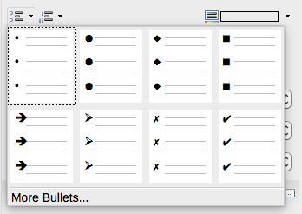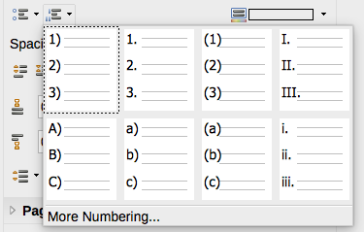
Obrázek 27: Možnosti odrážek a číslování na kartě Vlastnosti v Postranní liště

Okno Odrážky a číslování
Okno Odrážky a číslování má šest karet. Čtyři poskytují předdefinované symboly a řady pro odrážky, číslování, osnovu (volíme z osmi standardních řad pro osnovu) a obrázky (odrážek). Dvě karty poskytují detailní nastavení pro definování vlastních seznamů: Umístění (obrázek 28) a Přizpůsobit (obrázek 29). Jsou stejné jako karty pro styly seznamů, popsané v kapitole 12, Seznamy: tipy a triky.
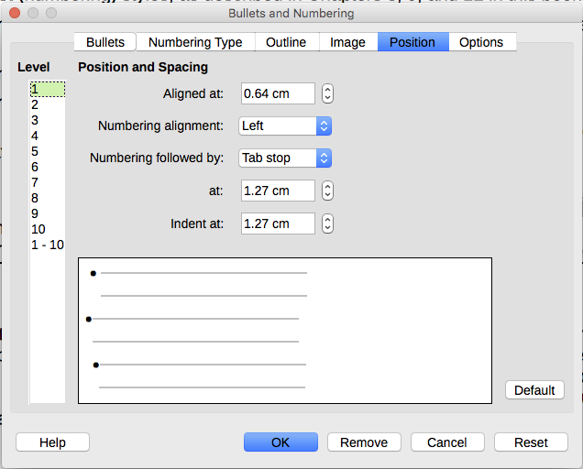
Obrázek 28: Karta Umístění okna Odrážky a číslování
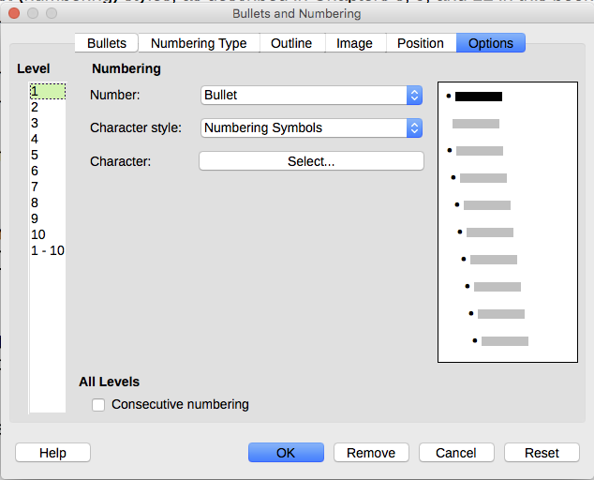
Obrázek 29: Karta Přizpůsobit okna Odrážky a číslování

